**FERNANDEZ FERNANDEZ FCO.JAVIER**

RESPONSIVE_WEB

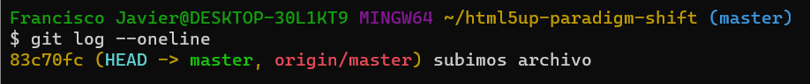

<https://github.com/FcoJavierFdez/responsive_web/commits/master/> (Bob Esponja)

<https://github.com/FcoJavierFdez74/responsive_web/commits/master/> (Patricio)

EJERCICIO2

<https://github.com/FcoJavierFdez/EJERCICIO2/commits/master/> (Bob Esponja)

<https://github.com/FcoJavierFdez74/EJERCICIO2/commits/master/> (Patricio)